«Ловкие ноги» Для детей 4-5 лет


Цель: развитие координаций движений, чувства равновесия, укрепление мышц туловища, связочно-мышечного аппарата стоп.
Необходимые материалы: ковёр, палки и платки по числу участников.
Ход игры: ребёнок сидит на ковре, И.п. сед ноги врозь с опорой на руки сзади, между широко расставленными ногами гимнастическая палка. С право от палки лежит носовой платок. Нужно взять платок пальцами правой ноги и перенести к левой, не задев палки. Тоже самое выполнить с левой ноги. Выигрывает тот, кто сделал упражнение, не задев платком палку. Выполняя упражнение, можно приговаривать:
Я платок возьму ногой,
Поднесу его к другой,
И несу, несу, не сплю,
Палку я не зацеплю.
«МЯЧ»
Цель: закреплять умение прыгать на носках легко и бесшумно; укреплять мышцы, суставы и связки нижних конечностей; формировать своды стопы; совершенствовать функциональные возможности организма.
Оборудование: Массажные мячи.
Примечание: в ходе игры дети действуют по сигналу взрослого, прыгают на носках легко, бесшумно, ритмично; бегают в пределах комнаты, не наталкиваясь друг на друга.
Ход игры: Дети стоят в круге и ритмично прыгают на месте. Ведущий читает стихотворение С. Маршака: Мой весёлый звонкий мяч,
Ты куда пустился вскачь?
Жёлтый, красный, голубой,
Не угнаться за тобой.
(темп речи взрослого должен быть быстрый) вовремя выполнение прыжков дети могут выполнять движения руками над головой. После окончания слов дети разбегаются, а ведущий догоняет их. Также можно после окончания слов подбросить коробку с мячами, дети догоняют мячи и начинают выполнять упражнение для укрепления мышц стоп. Поочерёдное катание стопой массажного мяча
«ЦВЕТЫ И БАБОЧКИ»
Задачи: закреплять умение бегать в разных направлениях; развивать быстроту, ловкость, равновесие; укреплять мышцы и связки стопы и голени; формировать своды стопы; совершенствовать функциональные возможности организма.
Оборудование: Обручи малого диаметра, можно ободки бабочек.
Примечание: дети действуют по сигналу взрослого, стоят на обруче, сохраняя при этом устойчивое равновесие, упражнение выполняется босиком.
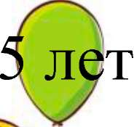
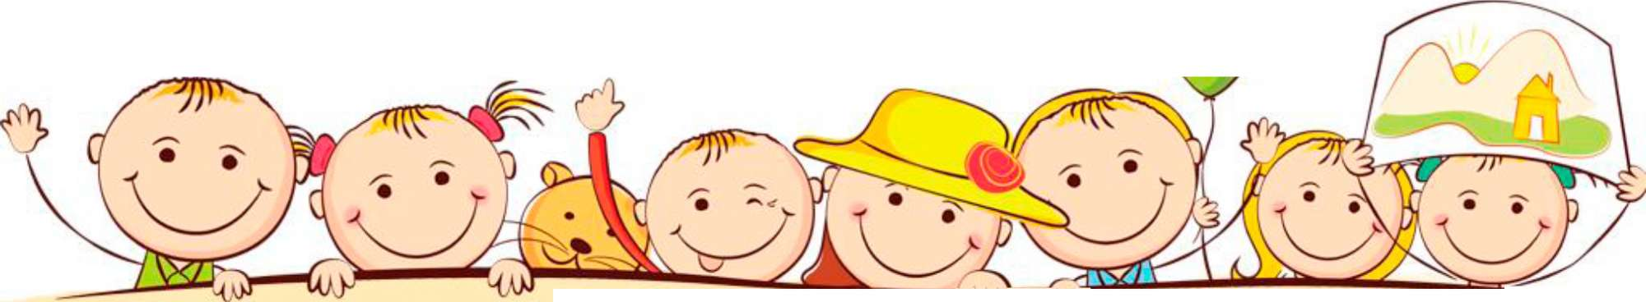
«Цветы и бабочки» Для детей 3-
Ход игры: На ковре разложены обручи - это «Цветы», дети изображают «бабочек». Под музыку дети бегают между обручами, руками имитируют движения крыльев бабочек, кружатся. По окончанию музыки дети встают на обручи: ходят по нему приставными шагами так, чтобы носки и пятки одновременно касались пола, или же можно ходить только носками или пятками.
Оборудование: обручи малого диаметра.
«Дружные ножки» Для детей 5-7 т
Примечание: дети играют парами, действуют по сигналу взрослого.
Ход игры: Дети сидят на против друг друга, обруч между ними. И.п. сед ноги согнуты в коленях, стопы стоят на обруче, пальцы ног обхватывают обруч. На слова:
Дружно обруч поднимаем, Мышцы стоп мы упражняем!
После этих слов дети в парах поднимают обруч и удерживают его как можно дольше.

Сидя по-турецки.
Цель: Укрепление мышц туловища, рук, ног.
Дети сидят по-турецки рядом с гимнастической стенкой. Встают, придерживаясь за опору, ноги скрестно. Нужно постоять на наружных краях стопу. Сесть. При повторении упражнения - вреди другая нога.

Загрузи машину
Цель: формировать навыки правильной осанки, укреплять мышечную систему. укреплять мышцы и связки стоп с целью профилактики плоскостопия, воспитывать сознательное отношение к правильной осанке.
Дети, стоя в шеренге по очереди ( руки на поясе спина прямая) передают пальцами ног палочки от начала к концу и обратно ( можно в 2 шеренгах).
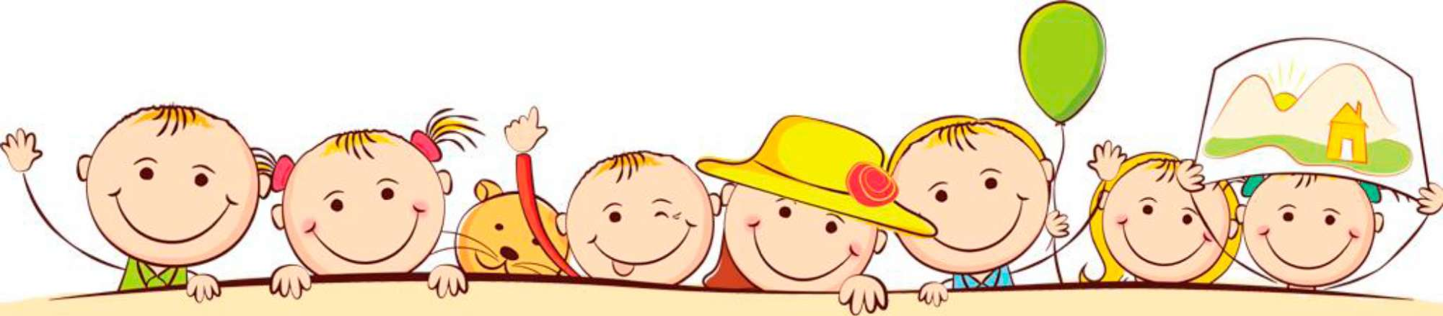
Увези машину
Цель: формировать навыки правильной осанки, укреплять мышечную систему. укреплять мышцы и связки стоп с целью профилактики

плоскостопия, воспитывать сознательное отношение к правильной осанке.
Дети, стоя в шеренге по очереди ( руки на поясе спина прямая) передают пальцами ног ниточку, к которой привязана машинка с грузом. ( можно в 2 шеренгах).

Нарисуй картину
Цель: формировать навыки правильной осанки, укреплять мышечную систему. укреплять мышцы и связки стоп с целью профилактики плоскостопия, воспитывать сознательное отношение к правильной осанке.
Дети, стоя ( сидя) должны нарисовать ногами любой рисунок .
Поймай рыбку
Цель: формировать навыки правильной осанки, укреплять мышечную систему. укреплять мышцы и связки стоп с целью профилактики

плоскостопия, воспитывать сознательное отношение к правильной осанке. В таз с водой опускаются камешки. детки пальцами ног ловят рыб.

Найди клад
Цель: формировать навыки правильной осанки, укреплять мышечную систему. укреплять мышцы и связки стоп с целью профилактики плоскостопия, воспитывать сознательное отношение к правильной осанке.
В таз с водой опускаются камешки, палочки ( любые предметы) . детки пальцами ног ловят тот предмет. который им называет педагог.
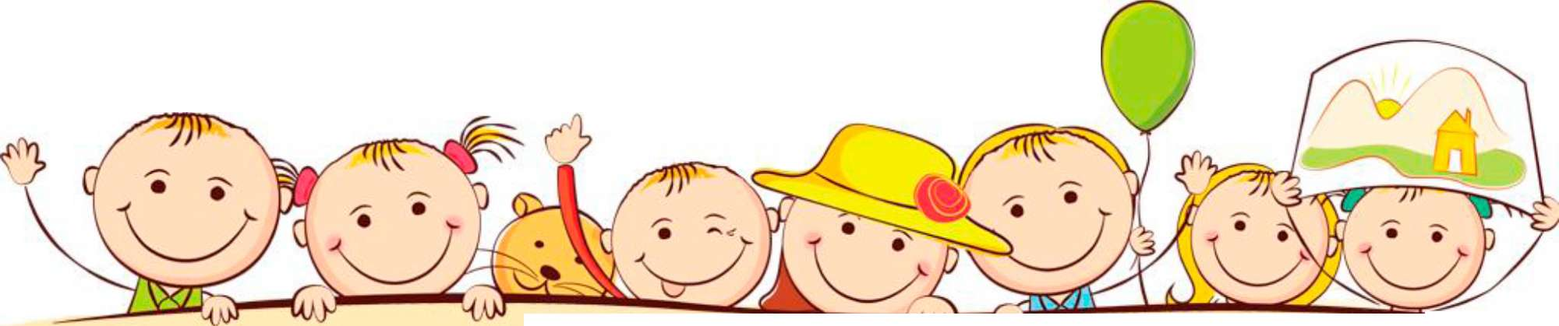

Цель: Формирование правильной осанки, укрепление мышц свода стопы, связочно-мышечного аппарата ног, обучение пластики движений, умение расслаблять мышцы.
Оборудование: Пушинки.
Группу детей делят на «снежинки» и «ветры». Ведущий - «Мороз». «Ветры» сидят на стульях, «снежинки» разбегаются по залу. «Мороз» произноситб «Дуют ветры». «Ветры» начинают дуть вместе с «Морозом» («ш - ш - ш»), «снежинки» встают на носки, руки подняты вверх, кисти расслаблены. Они начинают медленно говорить, обхватывая себя руками: «Мороз!». При этом «снежинки» приседают, обхватывая колени руками и опуская голову, приговаривают: «Ах-х». «Мороз» произносит: «Подули ветерки, они легко дуют». Дети, не напрягаясь, выдыхают со звуком: «Ф - ф - ф.. .уу». «Снежинки» плавно встают, поднимают руки вверх и на носках бегают по залу. «Ветры» берут со стола пушки и дуют на них, как будто это снежинки. Игра повторяется, дети меняются ролями.

Гуси.
Цель: Укрепление мышц туловища, рук, ног.
Дети - «гуси» ходят на корточках «Гусиным шагом». По команде: «Коршун» - встают, машут руками - «Крыльями», убегают. «Коршун» ловит «Гусей».

Зайцы и волк.
Цель: Укрепление мышц туловища, рук, ног. По команде: «Зайцы» - дети прыгают по залу.
По команде: «Волк» - «Зайцы» бегут в домики на массажные коврики. «Волк» старается поймать «зайцев».
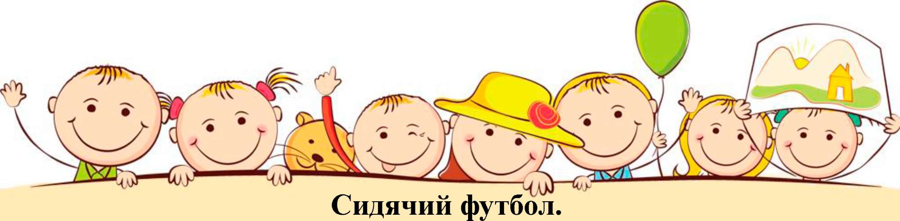

Цель: Укрепление мышц туловища, рук, ног.
Дети сидят по кругу, руки в упоре сзади, ноги согнуты. Отталкивают мяч от себя сидящему напротив.
Игры, укрепляющие дыхательную систему.

Кто громче?
Цель: Тренировка навыка правильного носового дыхания при спокойно сомкнутых губах.
Оборудование: Дудочка, рожок, свисток.
Ведущий просит ребенка как можно громче продуть в дудочку, рожок, свисток. Вдох необходимо сделать через нос и резко выдохнуть. Побеждает тот, чей звук будет громче.

Король ветров.
Цель: Тренировка навыка правильного носового дыхания. Оборудование: Вертушка или шарик.
Ведущий рассказывает: «Собрались как-то ветры со всего света и решили выбрать самого сильного. Устроили соревнование
: какой ветер сильнее всех». Дети парами дуют на вертушку: чья дольше крутиться, тот и победил. Дуют на подвешенные воздушные шарики, чей шарик отлетит выше, тот и победил. Из каждой пары детей отбирают лучшего, они соревнуются между собой. Победитель - «Король ветров».
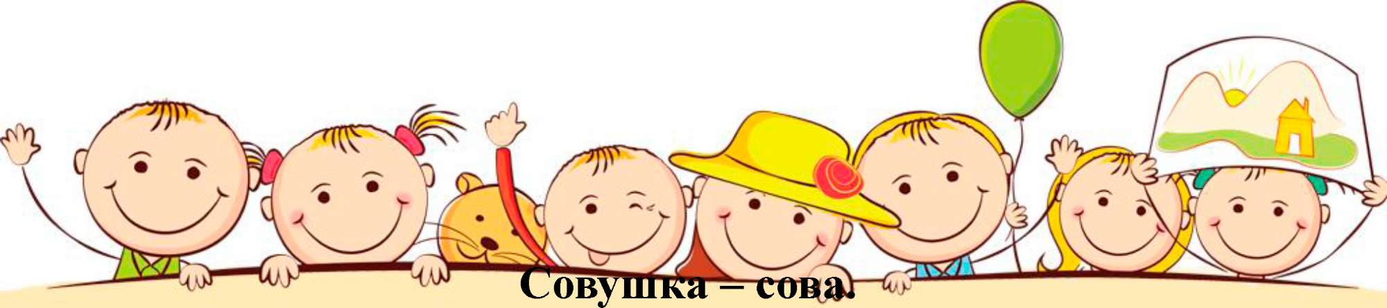

Цель: Развитие коррекции движений рук с дыхательными движениями грудной клетки, улучшение функции дыхания.
Дети садятся полукругом перед ведущим.
По сигналу ведущего: «День» - дети «совы» медленно поворачивают головы вправо и влево.
По сигналу: «Ночь» - дети смотрят вперед и взмахивают руками - «крыльями». Опуская их вниз, протяжно без напряжения произносят: «У..у..ффф». Повторяют 2-4 раза.

Запасливые хомячки.
Цель: Тренировка носового дыхания, смыкания губ, координация движений.
Ведущий рассказывает детям о том, что хомячки носят запасы в щечках. По команде: «Хомячки» - дети надувают щеки и гуляют по залу. По команде: «Хомячки в домике» - дети приседают, хлопают себя по щекам. Игра повторяется 2-5 раз.

Шарик лопнул.
Цель: Восстановление носового дыхания, формирование углубленного дыхания, правильного смыкания губ.
Оборудование: Фанты из бумаги.
Дети садятся полукругом. Ведущий предлагает «надуть шарик». Дети должны надуть шар: широко развести руки в стороны и глубоко вдохнуть воздух носом, выдуть его в воображаемый шарик через рот: «Ффф..», медленно соединяя ладони под шариком. Затем по хлопку ведущего шарик лопается - дети хлопают в ладоши, произносят «Шшш...», делая губы хоботком и складывая руки на коленях. Шарик надувают 2-5 раз. Кто сделал лучше всех, получает фант. Ведущий следит, чтобы вдох был глубокий, а во время игры у ребенка не возникало чрезмерного эмоционального возбуждения

